贫困生申请指南

贫困认定工作的开展流程

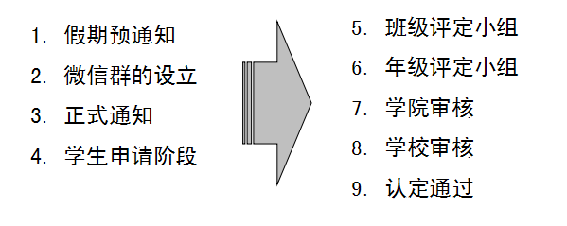

贫困认定材料准备
- 第一次认定：
《广东外语外贸大学家庭经济困难学生认定申请表》
《高等学校学生及家庭情况调查表》（学生有加盖家庭所在地乡、镇或街道民政部门公章的相关家庭经济困难证明可代替此表）
- 非第一次认定：
仅需提交《广东外语外贸大学家庭经济困难学生认定申请表》
【注】：《高等学校学生及家庭情况调查表》建议由原件复印储备。

2、网上申请
步骤：登录数字广外—学工管理—学生服务—我的困难生信息

- 登录数字广外
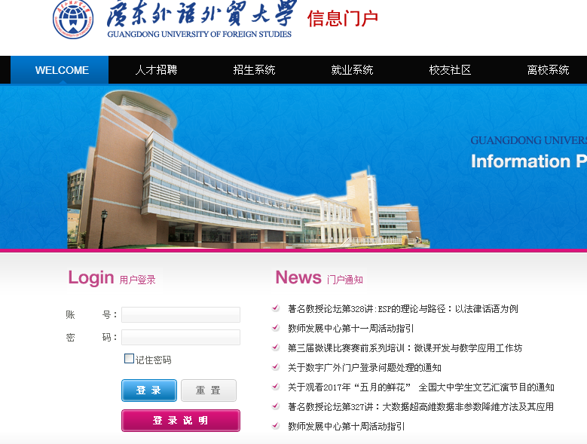

- 进入学工管理

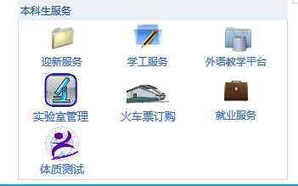

- 进入学生服务——我的困难生信息

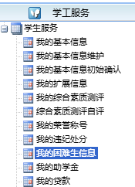

- 点击申请并如实填写

完善家庭信息：登录数字广外—学工服务—我的扩展信息，扩展信息需要真实完整的填写，有多少位家庭成员就须新建并填写多少份。

- 进入学工服务—我的扩展信息

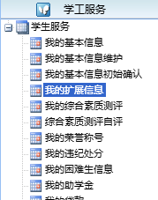

- 点击新建，并如实填写无误后点击“送审”

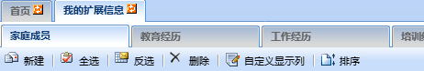

要点注意
- 只有通过贫困认定后才可以申请国家助学金、社会助学金、临时困难补助、国家助学贷款、校内勤工助学、国家励志奖学金等。
- 贫困认定每一年都会重新认定，所以助学金也是每一年都要重新申请。进行贫困认定的学生必须在暑假期间准备好相关材料，开学之后按通知交至班级相关负责人，等待审核，若因学生个人材料准备不足，后果自负。
- 填写网上资料必须完整并与纸质材料一致；
- 请在规定时间内进行网上申请认定。
- 贫困认定申请所用纸质材料都自行打印后进行手写，填写过程中最好不要有涂改。

